

Bajka „ O Kopciuszku … i jego złotym pantofelku”


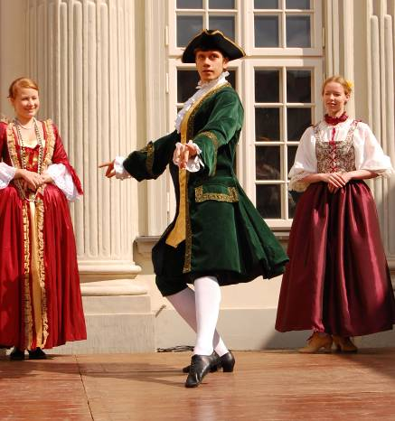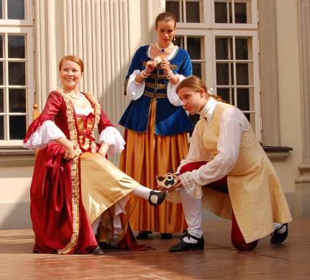

Taneczna opowieść znanej i lubianej bajki o dziewczynce i jej marzeniach, które spełniają się,
o słusznej karze za pychę i niegodziwość. Bajka o życiu i sensie posiadania oraz o zagmatwanej historii rodziny, w której nie ma miłości i ciepła.

W przedstawieniu bierze udział 4 tancerzy i jeden narrator.
Bajce towarzyszy muzyka J.S. Bacha i G.P. Telemana.

Z poważaniem
Maria Reif
607 139 310

